Enseeiht ClassBook
Table des matières:
I/ Présentation
I/ Détails techniques
III/ Distribution des tâches
IV/ Workflow
V/ Contacts

Attention: Nous ne proposons ici qu’un seul projet.

I/ Présentation

Objectif | Programme de prise de notes simulant l’expérience cahier adapté aux cours de l’enseeiht
Fonctionnement | 1- L’utilisateur crée un cahier correspondant à un cours.  2- Il le modifie via le programme en y ajoutant du texte et des images.  3- Il l’enregistre dans une arborescence de cahiers correspondant aux différents modules de l’enseeiht.
1- | Un cahier possède un nom et 3 sections: Cours/TD/TP.  Si le temps: couleurs, choix des carreaux en fond de page.
2- | -Écriture manuscrite dans le cahier  -Insertion d’un pdf (optionel)  -Insertion de formes  -Insertion de code  -Gomme  -Highlighter  Si le temps: autres à débattre
3- | Enregistré dans un dossier correspondant au semestre.
II/ Détails techniques

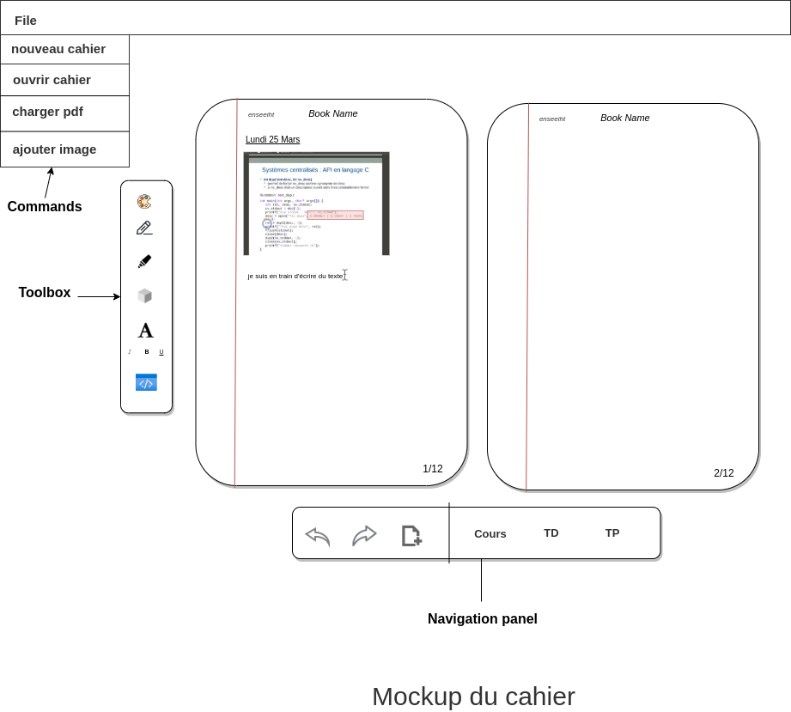

*

Dans un premier temps, il sera simplement possible d’importer des images et de saisir du texte simple, puis il est prévu d’y ajouter des fonctions supplémentaires comme le surlignement, l’ajout de formes, la possibilité d’importer des PDF au lieu de prendre soi-même les captures d’écrans, etc.

Technologies

Language | Java avec librairie JavaFX, ou alors un servlet et une interface web en Vue.js
IDE | IntelliJ
Repository | GitHub: https://github.com/NAS2pwn/ENSEEIHT-Classbook
Architecture envisagée | MVC

III/ Distribution des tâches
Dans un tout premier temps, il est prévu d’interroger quelques étudiants pour établir des users stories puis monter le backlog.
Ensuite, il s’agira de poser les bases en concevant le diagramme UML du premier livrable, de se distribuer les tâches, de mettre en place les outils de travail.
Puis il est prévu de travailler un temps en pair programming pour transmettre les compétences qui seraient asymétriques en faveur des info : Clément et Anna sur l’IHM (soit en Java FX, soit API REST en java + interface en Vue.js selon les conclusions des user interviews, s’il est nécessaire de potentiellement pouvoir évoluer en fonction online cross-platform), Nassim, Alexandre et Philippe sur le back-end.
Enfin, nous pourrons chercher notre rythme de croisière.
IV/ Workflow
A venir

V/ Contacts
Discord : https://discord.gg/dvHxdw5m
- Clément Torti (clement.torti@hotmail.fr)
- Nassim Bennouar (nassim.bennouar.mail@gmail.com)
- Alexandre Le Lann (alexandre.lelann@etu.toulouse-inp.fr)
- Philippe Lopes (philippe.lopes@etu.toulouse-inp.fr)
- Anna Stephany (anna-stephany@etu.inp-toulouse.fr)

